Дата: 30.03.22

Клас: 3 – Б

Предмет: математика

Вчитель: Лисенко О. Б.

Тема: **Ділення двоцифрового числа на одноцифрове виду 72:3, 50:2.**

**Мета**: вчити ділити двоцифрове число на одноцифрове виду 72:3, 50:2; розвивати мислення, пам'ять, увагу; виховувати любов до математики.

**Хід уроку**

***Користуйтеся презентацією під час опрацювання даної теми уроку.***

**1. Організаційний момент.**

***Приготуйте, будь ласка, все, що потрібно для уроку: підручник, зошит, ручку, олівці.***

***Старанно працюйте. Не забувайте робити хвилинки відпочинку та релаксації під час уроку.***

**2. Актуалізація опорних знань**

**1) *Слайд 3 - 11.* Усний рахунок . Гра «Обери цеглинку ЛЕГО»**

**Продовжіть усний рахунок за №407.**

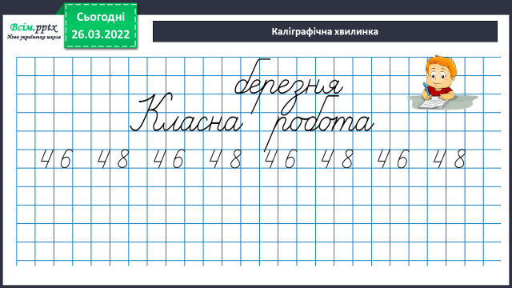***2) Каліграфічна хвилинка.***

**3. Повідомлення теми уроку.**

— ***Сьогодні на уроці ми ознайомимося з прийомами ділення чисел виду***

***72 : 3 і 50 : 2.***

**4. Вивчення нового матеріалу.**

**1) Обчислення з коментуванням №408 УСНО**

**Пояснення способу обчислень:**

**1) замінюємо ділене сумою зручних доданків;**

**2) користуючись правилом ділення суми на число, ділимо доданки на число, а отримані результати додаємо.**

**2) Гра «Кінцівка» №409 УСНО**

**3) Первинне закріплення №410**

— ***Виконайте ділення, розклавши ділене на зручні доданки.***

**5.Закріплення вивченого**.

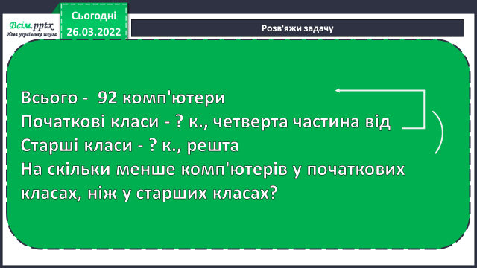**1) Робота над задачею №411**

***Розгляньте уважно короткий запис задачі та запишіть її розв’язок.***

**6. Підсумок**

1) Домашнє завдання.

Задача №415, приклади №416.

Задача №415

Ноутбуки – 24 шт.

Десктопи - ? шт., у 3 рази більше

Розподілили - ? д., у 6 шкіл по ? шт.

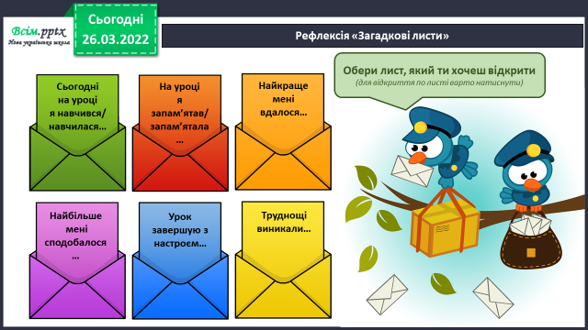2) Вправа «Загадкові листи»